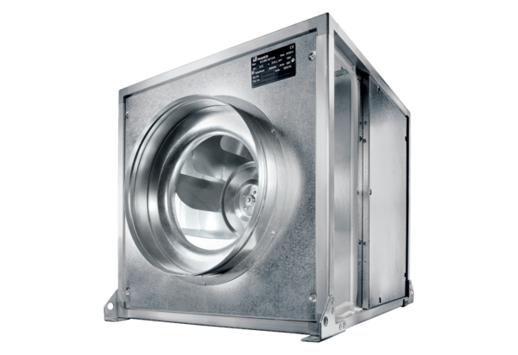Вентиляционный бокс DSQ 45/6 KКомплект поставки: 1 штукАссортимент: C
Номер артикула: 0080.0079Изготовитель: MAICO

